单位代码10006

学号20377120



毕业设计(开题报告)

基于区块链的科研成果

可信转化协同管理系统设计与实现

|  |  |
| --- | --- |
| 学院名称 | 经济管理学院 |
| 专业名称 | 信息管理与信息系统 |
| 学生姓名 | 吕青华 |
| 指导教师 | 闪四清 |

2023年12月20日

目录

1 论文选题依据 1

1.1 论文选题背景及选题意义 1

1.1.1 论文选题背景 1

1.1.2 论文选题意义 1

1.2 国内外研究现状分析 2

2 论文研究方案 3

2.1 论文研究目标 3

2.2 论文研究内容 3

2.3 论文拟解决的关键问题 5

2.4 论文拟采取的研究方法、技术路线 6

2.5 论文研究方案及可行性分析 6

2.6 论文创新观点 7

3 预期达到的目标及可行性分析 7

3.1 论文预期达到的目标 7

3.2 达到预期目标的可行性分析 7

4 毕业设计（论文）时间及个人任务计划 8

4.1 毕业设计（论文）时间 8

4.2 毕业设计（论文）个人任务计划 8

4.2.1 毕设第1周 8

4.2.2 毕设第2周 8

4.2.3 毕设第3周 8

4.2.4 毕设第4周 8

4.2.5 毕设第5周 8

4.2.6 毕设第6周 8

4.2.7 毕设第7周 9

4.2.8 毕设第8周 9

4.2.9 毕设第9周 9

4.2.10 毕设第10周 9

4.2.11 毕设第11周 9

4.2.12 毕设第12周 9

4.2.13 毕设第13周 9

4.2.14 毕设第14周 9

4.2.15 毕设第15周 9

4.2.16 毕设第16周 10

5 主要参考文献 10

# 论文选题依据

## 论文选题背景及选题意义

### 论文选题背景

在知识经济时代，科研成果是推动国家竞争力和科技进步的核心动力。科研成果广泛涉及发明专利、研究论文、科技项目成果等多个领域，对经济和社会发展产生深远影响。目前，中国高校科技成果产出较多，但是成果转化效率较低。随着科技创新的加速和科研成果交易的频繁化，现有的交易机制面临众多挑战，如效率低下、透明度不足和知识产权保护难题，这些问题严重制约了科研成果的有效流通和应用。

区块链技术，作为一种创新的去中心化分布式数据库技术，为解决上述问题提供了新的思路。它通过区块和链式结构存储数据，每个区块记录一定时间内的交易信息，并通过加密技术确保数据安全和不可篡改性。特别是联盟链，作为区块链的一种特殊形式，由特定组织或实体集体维护，结合了公有链的透明度和私有链的高效性。在联盟链中，企业、组织和政府机构等实体共同管理网络，通过共识算法实现数据一致性，保证了更快的交易速度、更低的成本，同时也更容易满足合规和监管要求。联盟链的广泛应用场景，如金融、物流、医疗和供应链管理，展现了其跨领域的潜力。

### 论文选题意义

基于区块链的科研成果交易系统设计与实现不仅能够解决现有交易机制中的诸多问题，还能够为科研成果的保护、流通和应用提供全新的解决方案，具有重要的理论和实践意义。通过区块链技术，可以实现科研成果交易的自动化和智能化，减少中介环节，提高交易效率和透明度，从而加速科研成果的流通和应用。区块链的不可篡改性能够有效保护科研成果的原创性和所有权，防止知识产权的侵犯和滥用，为创新者提供更强有力的保护。基于区块链的科研成果可信转化协同管理系统能够跨越地域和行业界限，促进不同领域和国家之间的科研成果共享与合作，加速全球科技创新和知识积累。通过简化科研成果的交易流程和降低交易成本，区块链技术有助于将科研成果快速转化为实际的产品和服务，推动科研成果的产业化和商业化进程。

## 国内外研究现状分析

作为分布式账册的底层技术，区块链技术已受到社会各界的广泛关注。2024年，全球区块链市场预计将达到约190亿美元。区块链技术发展迅速，应用场景广泛。崔茗莉等（2024）指出区块链技术与可再生能源链接可以实现能源流和信息流的融合，碳达峰、碳中和目标的提出为二者的融合发展提供了新的机遇与方向。闫志强等（2023）运用层次分析法，筛选出业务流程中更适合上链的关键业务活动，将此部分流程转换为智能合约在区块链上运行，通过Hyperledger区块链独有支持的REST API，让链上的智能合约流程与其他流程连接起来，使得部分流程在区块链上运行。区块链技术以其去中心化、可追溯性、智能合约等功能耦合数字环境下采购管理高效、智能的需求，从而实现供应链采购的逆向转型，张丽群（2024）在此基础上进一步提出了区块链技术与采购管理融合的思路，并结合具体案例给出了应用路径。冉从敬等（2024）基于技术赋能视角，以知识产权生命周期、知识产权生态系统为理论基础，基于TOE框架探析区块链与知识产权的逻辑适配。董敏等（2023）将区块链技术的去中心化、数据不可篡改、可溯源等特征与项目管理的需求契合，探索了区块链技术与项目管理相结合的可行性,为推动军工项目数字化管理和实践提供参考。

但是区块链技术在应用时仍存在一些问题，孙国梓等（2024）重点对区块链交易中的账户地址、交易内容、网络节点、节点通信进行隐私安全分析，指出区块链上存在的隐私保障缺陷限制其发展，并造成一定的风险。何沛军和郭志远（2024）指出区块链下的个人信息权需要进行重塑，可从个人信息更正权、删除权的新涵义、被遗忘权的全面确立以及可携带权的新形式三个方面展开。

目前，不少研究指出，我国高校科研成果转化仍然存在整体水平偏低、转化效率不理想、东中西部科技产出差异较大等问题。在利用区块链技术设计或开发科研科技成果转化系统方面，李烨（2023）分析了基于传媒业的区块链技术驱动下科技成果转化研究，他指出区块链技术使得科技成果转化更加透明、去中心化，有效降低了沟通成本和不信任问题，推动了跨行业、跨地区的科技成果共享与合作。陈婧等（2022）选择以陶瓷产业的科技成果转化为研究对象，对区块链技术在科技成果转化中涉及商业秘密保护、成果完成人（团队）收益保障、产品防伪验证中的应用方式进行深入研究。曹亮等（2023）研究并设计了基于区块链的高校科研信用管理系统，从科研信用系统建设定位与实施、科研信用数据采集与管理、科研信用评估指标与模型构建３个方面提出了建设方案。杜涛和杨朔（2021）提出了基于区块链技术的科技成果转化平台的创建与运行模式。在平台运行主体方面，政府主导平台搭建并进行监管，科研主体和企业通过平台发布供需信息，实现科技成果的交易与服务，所有信息上链，实现了公开透明和政府监管。李飞和申玉霞（2021）基于科研成果转移和转化过程中出现的信息泄露及丢失、转移不畅、联络受阻、服务不到位的问题，致力于构建更安全，更智能的科研成果转换平台。张雪媛等(2022)提出了基于区块链技术的科学实验数据协同管理系统的架构和运行方式。在架构方面，作者选择了联盟链作为基础区块链类型，以确保数据安全性和共识机制下的数据审核与更新。Wang et al. (2022)设计了一个基于区块链的高校科技成果交易和知识共享的系统架构，提出了一个信任优化的共识算法C-DPoS，用于保护区块链上的数据，并降低恶意节点的影响。

# 论文研究方案

## 论文研究目标

设计并实现一个基于区块链的科研成果可信转化协同管理系统，使其能够处理科研成果从发布、审核、交易到跟踪管理的全过程。通过区块链技术确保数据的不可篡改性和透明度，提高科研成果管理的效率和信任度，实现科研成果信息的快速共享和准确追踪，优化成果转化流程。通过改进的管理系统，促进科研成果的有效转化，为科研工作者、管理机构和相关企业提供更加高效、可靠的服务，从而推动科技成果转化为实际的经济和社会价值。

## 论文研究内容

本论文的研究内容如下：

第一章是绪论

* 1. 研究背景及意义
  2. 国内外研究现状和发展趋势
  3. 本论文的研究方法
  4. 本论文的研究内容和结构安排

第二章是相关理论和方法

2.1 区块链的基本特征

2.2 联盟链Hyperledger Fabric

2.3 科研成果转化管理

2.4 信息系统设计与开发

2.5 开发环境

2.6 mysql数据库

第三章是需求分析

3.1 业务描述

3.2 用例分析（包含角色和角色需求）

3.3 功能需求分析（绘制功能层次结构图）

3.4 非功能需求分析（包括安全性、性能、用户体验等）

第四章是系统设计

4.1 区块链系统设计原则

4.2 区块链系统体系架构

4.3 用户注册管理模块

4.4 科研成果发布管理模块

4.5 科研成果审核认定管理模块

4.6 基于智能合约的科研成果转移交易管理模块

4.7 科研成果跟踪管理模块

4.8 科研成果统计管理模块

4.9 数据库设计

4.10 用户界面设计

第五章是系统实现

5.1 系统实现环境

5.2 主要功能模块实现

5.2.1 科研成果发布管理

5.2.2 科研成果审核认定管理

5.2.3 科研成果转移交易管理

5.2.4 科研成果跟踪管理

5.3 系统测试

## 论文拟解决的关键问题

本论文拟解决的关键问题是如何确保科研成果的版权和归属权得到有效认证和保护。拟解决该问题的思路是利用区块链技术，科研成果文档一旦上链后，内容不可被篡改，确保其真实性和可信度；然后通过智能合约来自动化和监管科研成果的使用和交易过程，既保证交易透明性，又能保障参与各方隐私和安全的交易机制，实现多方参与的科研成果协同管理和利益分配。

## 论文拟采取的研究方法、技术路线

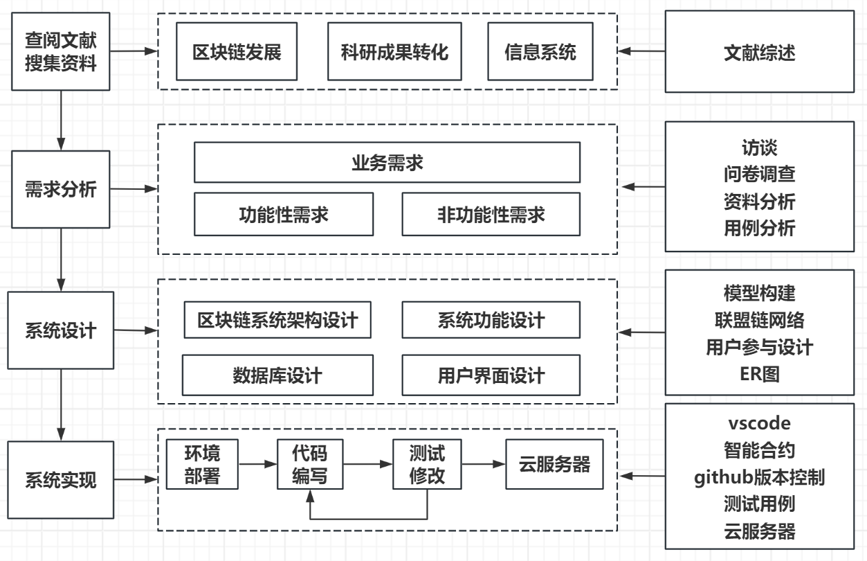

图 1 本论文拟采取的技术路线图

## 论文研究方案及可行性分析

研究方案:

首先进行需求分析，明确平台的主要功能和用户需求。其次，确定使用Hyperledger Fabric作为区块链平台的理由，设计系统架构和模块划分。然后按照设计方案，进行智能合约和应用程序的开发。最后，对系统进行压力测试和安全性测试，根据测试结果进行优化。

可行性分析:

技术可行性: Hyperledger Fabric提供了成熟的区块链解决方案，具有良好的社区支持和文档，适合开发复杂的企业级应用。

操作可行性: 通过用户友好的界面和流程设计，确保平台易于使用。

经济可行性: 与传统的科研成果管理相比，基于区块链的平台可以降低管理成本，提高效率。

## 论文创新观点

本论文创新性地将Hyperledger Fabric技术应用于科研成果的版权保护、认证、交易和管理，通过智能合约自动化处理科研成果的认证、交易和分配过程，提高科研成果的流通和转化效率。

# 预期达到的目标及可行性分析

## 论文预期达到的目标

建立一个高效、安全的科研成果交易平台，简化交易流程，降低交易成本，加快科研成果的转化速度。通过协同管理机制，鼓励科研人员跨机构、跨领域的合作，共享科研成果，促进科学知识的传播和利用。最后完成论文的写作。

## 达到预期目标的可行性分析

技术可行性：

Hyperledger Fabric是一个成熟的企业级区块链平台，提供了丰富的功能和工具，能够支持复杂的业务逻辑和应用场景，适合构建科研成果管理系统。通过智能合约自动执行科研成果的认证、交易和管理规则，可以大大提高系统的效率和可靠性。

经济可行性：

虽然初期投入包括软件开发、系统部署和维护成本，但长远来看，基于区块链的系统可以降低科研成果交易和管理的成本，提高效率，对科研机构和个人科研人员来说具有较高的经济价值。项目可以通过科研资助、合作机构投资或政府补助等多种方式筹集资金，保证项目的顺利进行。

操作可行性：

通过用户友好的界面设计和操作指南，降低用户的学习成本，提高用户接受度和使用率。确保项目符合相关政策和法规要求，通过与政府机构和科研机构的合作，获取必要的许可和支持。

社会可行性：

系统设计鼓励开放共享和跨领域合作，有助于打破知识孤岛，促进科学研究的整体进步。通过简化科研成果的交易和管理流程，加快成果从实验室到市场的转化速度，对社会经济发展具有积极影响。

# 毕业设计（论文）时间及个人任务计划

## 毕业设计（论文）时间

毕业设计（论文）时间2023年12月至2024年6月

## 毕业设计（论文）个人任务计划

### 毕设第1周

搜集区块链的相关资料，了解区块链的发展历程、基本原理和应用场景，了解比特币的挖矿原理和作用机制，了解以太坊和Hyperledger Fabric的各种组件和相关工具

### 毕设第2周

查找资料，阅读相关文献，了解区块链技术在科研成果转化方面的研究现状，了解现有区块链技术在系统开发中的应用模式和架构。

### 毕设第3周

学习智能合约编程语言solidity的基础语法，尝试通过remix IDE编译代码并部署。

### 毕设第4周

根据Hyperledger Fabric官方文档，在本地部署开发环境，并尝试运行测试网络，学习fabric的运行机制。

### 毕设第5周

学习fabric 链码chaincode的基础语法以及链码的部署方式。

### 毕设第6周

尝试将fabric网络与web前后端集成起来，搭建一个粗略的基于区块链的交易系统，熟悉区块链交易系统的框架结构和交互过程。

### 毕设第7周

该周拟计划进行需求分析，通过调查采访、查询资料等方式了解科研工作者以及相关企业或机构在科研成果转化方面的需求，以及现有交易模式存在的问题和痛点。

### 毕设第8周

该周拟计划根据需求文档分析系统的核心功能，确定实体和关系，输出ER图，绘制业务流程图和数据流图。

### 毕设第9周

该周拟计划选择Django作为web框架，进行后端代码的编写。

### 毕设第10周

该周拟计划选择JavaScript和go语言进行智能合约的编写。

### 毕设第11周

该周拟计划选择vue.js进行前端页面的编写。

### 毕设第12周

该周拟计划将前后端与智能合约进行对接，编写基础数据，进行初步测试，调试bug，对部分功能和页面进行优化。

### 毕设第13周

该周拟计划编写测试用例，对系统进行全面测试，根据测试结果对系统进行修改完善。

### 毕设第14周

该周拟计划将系统部署到云服务器上。再次进行系统测试，对部分细节再做优化。

### 毕设第15周

该周拟计划进行毕业论文的撰写。

### 毕设第16周

该周拟计划进行毕业设计（论文）答辩：熟读毕设论文全文及简介，了解掌握论文相关联的知识和材料，论文所设计或解决的方面中哪些问题未能解决，分清借鉴他人研究成果及创新观点，创新观点及简介的形成。

# 主要参考文献

1. Guo, J., Liu, J., Liao, X., & Liu, X. What Affects the Efficiency of Science and Technology Output and Transformation in Universities?–Evidence From Chinese Universities[J]. IEEE Access, 2023, 11: 114201-114219.
2. Zou L, Zhu YW. Universities' Scientific and Technological Transformation in China: Its Efficiency and Influencing Factors in the Yangtze River Economic Belt. PLoS One. 2021.
3. 欧阳山山. 区块链技术在交易所行业的应用[J]. 中国证券期货, 2024, 01:17-23.
4. 闫志强, 刘洪荣, 刘克强等. 业务流程管理与区块链的结合：关键活动上链[J]. 计算机应用与软件, 2023, 40(12):126-134.
5. 张群丽. 区块链技术在逆向采购中的应用[J]. 财会通讯, 2024, 04:120-124.
6. 董敏, 任静, 毕玉红. 区块链技术在军工项目数字化管理的应用研究[J]. 中国军转民, 2023(24):87-89.
7. 崔茗莉, 冯天天, 刘利利. 双碳目标下区块链与可再生能源的融合发展研究[J]. 智慧电力, 2024.
8. 冉从敬, 马丽娜, 李旺. 区块链技术赋能知识产权全生命周期管理的机理与未来探索[J]. 图书馆论坛, 1-11.
9. 孙国梓, 万明发, 王钰, 韩瑞, 袁腾. 区块链交易隐私保护分析[J]. 南京邮电大学学报(自然科学版):1-20.
10. 何沛军,郭志远. 有机融合与双向升级：区块链技术下的个人信息保护研究[J]. 广西社会科学, 2023, (S1):138-148.
11. ZOUL, ZHUY. Universities' Scientific and Technological Transformation in China:Its Efficiency and Influencing Factors in the YangtzeRiver Economic Belt[J]. Plos One, 2021, 16(12):0261343.
12. 刘霞, 赵宇萱, 范小军. 产教融合下高校科技成果转化效率评价研究[J]. 科技管理研究, 2020, 40(15):140-144.
13. 罗茜, 高蓉蓉, 曹丽娜. 高校科技成果转化效率测度分析与影响因素扎根研究———以江苏省为例[J]. 科技进步与对策, 2018,35(5):43-51
14. 李烨. 区块链技术驱动下科技成果转化分析[J]. 科技资讯, 2023, 21(12):49-52.
15. 陈婧, 余峰, 何莹等. 区块链技术在科技成果转移转化中的应用研究——以陶瓷产业为例[J]. 科技广场, 2022, 4:31-37.
16. 曹亮, 党彦龙, 彭映杰. 基于区块链的高校科研信用管理系统设计与研究[J]. 技术与市场, 2023, 30(07):40-42.
17. 杜涛, 杨朔. 试论基于区块链技术的科技成果转化平台创建[J]. 长江论坛, 2021(06):48-52.
18. 李飞,申玉霞. 基于区块链技术的科研成果转化平台研究[J]. 电脑与信息技术, 2021, 29(03):59-60+68.
19. 张雪媛, 都平平, 雷镭. 基于区块链技术的科学实验数据协同管理研究[J]. 情报杂志, 2022, 41(08):149-155.
20. Wang, Y., & Ni, Q.-T. (2022). Blockchain Technology in the Management of Scientific and Technological Achievement Transformation in Chinese Universities. Mobile Information Systems, 2022.